**ОТЧЁТ ПО ЛАБОРАТОРНОЙ РАБОТЕ № 8**

Студента гр. И-2-21

Куропаткин Андрей

По дисциплине: Алгоритмизация и программирование

Тема занятия: Инструкции организации цикла

Цель занятия: научить использовать инструкции организации цикла.

**Задание 1**

#include <iostream>

using namespace std;

void main()

{

int j, i, s = 0;

for (i = 2; ; i = i + 2)

{

cin >> j;

if (j > 0)

s = s + (i * j);

else

cout << s << endl;

}

cin.get();

cin.get();

}

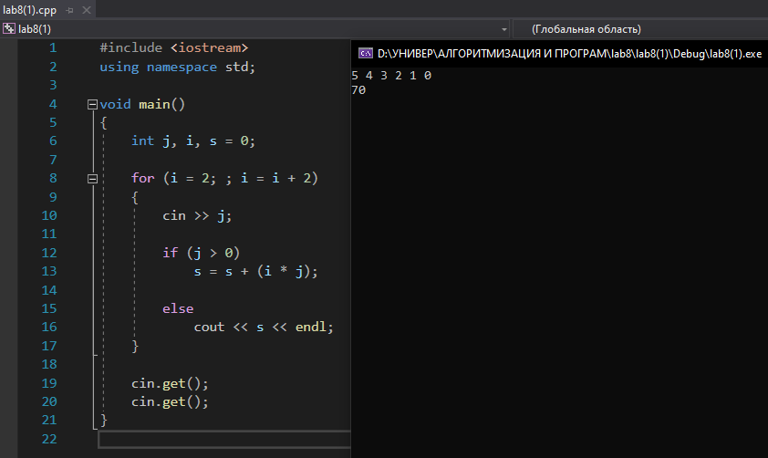

**Задание 2**

#include <iostream>

using namespace std;

void main()

{

int n, i;

long double t, a, f = 0;

cout << "enter n: ";

cin >> n;

cout << "enter t: ";

cin >> t;

for (i = 0; i <= n; i++)

{

cout << "enter a: ";

cin >> a;

for (int g = n - i; g >= 0; g--)

{

t *= t;

}

f = f + a * t;

}

cout << "f = " << f;

cin.get();

cin.get();

}

